Čítačkovo, n.o., Račianska 1575/78, 831 02 Bratislava – Nové Mesto

Okresný úrad Bratislava
Odbor všeobecnej vnútornej správy Tomášikova 46 831 05 Bratislava

Vec:
Výročná správa za rok 2025 – predloženie

V prílohe Vám zasielam výročnú správu a výkazy za rok 2025 Neziskovej organizácie Čítačkovo, n.o.

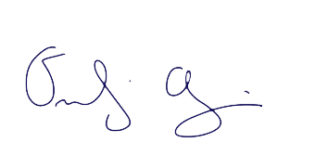
_________________________
Ondrej Bagin, štatutárny orgán

Kontakt: 0915792736

Výročná správa za rok 2024

- Úvod

Čítačkovo, n.o., so sídlom Račianska 1575/78, 831 02 Bratislava – Nové Mesto, vznikla 15.02.2021 a bola zaregistrovaná Okresným úradom pod registračným číslom OVVS-35831/565/2021-NO.

Druh všeobecne prospešných služieb:

- Tvorba, rozvoj, ochrana, obnova a prezentácia duchovných a kultúrnych hodnôt
- tvorba digitálnych m audiovizuálnych a iných encyklopédii a publikácií pre deti v predškolskom a ranom školskom veku aj pre deti daného veku s hendikepom s dôrazom na tvorbu , rozvoj, ochranu obnovu a prezentáciu duchovných a kultúrnych hodnôt
- Vzdelávanie, výchova a rozvoj telesnej kultúry
- tvorba digitálnych m audiovizuálnych a iných encyklopédii a publikácií pre deti v predškolskom a ranom školskom veku aj pre deti daného veku s hendikepom s dôrazom na vzdelávanie a výchovu

Správna rada prerokovala a jednohlasne schválila dňa 27.05.2026 predloženú výročnú správu za rok 2025.

- Prehľad činností vykonávaných v kalendárnom roku 2025 s uvedením vzťahu k účelu založenia neziskovej organizácie.

Nezisková organizácia počas roka 2025 vykonávala nasledovnú činnosť:
Rozvoj bezplatnej vzdelávacej a literárnej platformy Čítačkovo pre deti a mládež zo znevýhodných rodín, ktorá rozvíja ich digitálnu a čitateľskú gramotnosť: tvorba webového rozhrania, aplikácie pre IOS a Android, budovanie obsahu, širenie, školenia.
- Ročná účtovná závierka a zhodnotenie základných údajov v nej obsiahnutých.
Prikladám ročnú závierku v prílohe č. 1.

- Prehľad o nákladoch a výnosoch.
Nezisková organizácia Čítačkovo, n.o. mala v roku 2025 nasledovné náklady, výnosy:
- Náklady:
. Odpisy NIM a HIM: 22.659,36 €
. Ostatné náklady: 60,58 €
- Výnosy:
. Rozpustenie dotácie: 22.719,94 €

- Stav a pohyb majetku a záväzkov neziskovej organizácie.
Nezisková organizácia Čítačkovo, n.o. mala v roku 2025 nasledujúci majetok:
- Hmotný investičný majetok:
. MacBook Pro 13: 3.798,00 €
. Projektor: 933,39 €
. Tablety iPad 11 128 2ks: 2.048,14 €

- Nehmotný invetičný majetok:
. Webportál: 72.926,10 €
. Mobilnú aplikáciu: 55.709, 20 €

- Finančný majetok:
. Peniaze na bankovom účte: 358,40 €
Neziskovej organizácii Čítačkovo, n.o. nebola priznaná a vyplatená žiadna.

Pohľadávky a záväzky vedené v účtovníctve za rok 2025:
- Pohľadávky voči ZP a SP: 62,02 €

- Zmeny a nové zloženie orgánov neziskovej organizácie, ku ktorým došlo v priebehu roka.
V priebehu roka 2025 nenastali žiadne zmeny v zložení orgánov neziskovej organizácie.

- Ďalšie údaje určené správnou radou.
Správna rada schválila ročnú účtovnú závierku za rok 2025.

v Bratislave 27.05.2026
___________________________
Ondrej Bagin
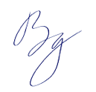
____________________________
Mgr. Ing. Jana Baginová, PhD.

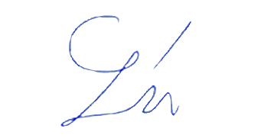
___________________________
Peter Soós

